# 4. gyakorlat

## Berezvai Dániel jegyzete <http://elte.3ice.hu/>

Nem voltam múlt órán. Mások sem.

Tanári gépről letöltöttem a legutóbbi $ubuntu_server.vdi$-t, 2 GB (1 embernek nem sikerült)

Felhasználónév: ad

Jelszó: q

WebDAV volt múlt órán. (Mégis voltam?)

<https://www.digitalocean.com/community/tutorials/how-to-configure-webdav-access-with-apache-on-ubuntu-14-04> cikk alapján

Cadaver:

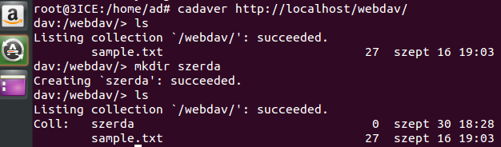

SSL hasonló cikk alapján

Esetleg az OpenVPN-t kipróbálhatjuk később.

<http://people.inf.elte.hu/maci/linuxhal/>

2. gyakorlaton leírt lista+=

openvpn, LDAP ((+kerberos szerver))

Radius (ELTE-s wifi is ilyen)

Választottam az elsőt. (reverse proxy, nginx) <https://www.digitalocean.com/community/tutorials/how-to-configure-nginx-as-a-reverse-proxy-for-apache>

Headless vbox: parancssorból ablak nélkül tud virtuális gépet indítani. Időzíthető, batch fájlba rakható.

AT parancs (windows alatt már schtasks) CRON, crontab: Bizonyos napokon, időközökben elinduljon valami.

Cord: OSX-es remote desktop

Gyakorlat vége.